三年孝班的無電日體驗 97年11月25日 星期二
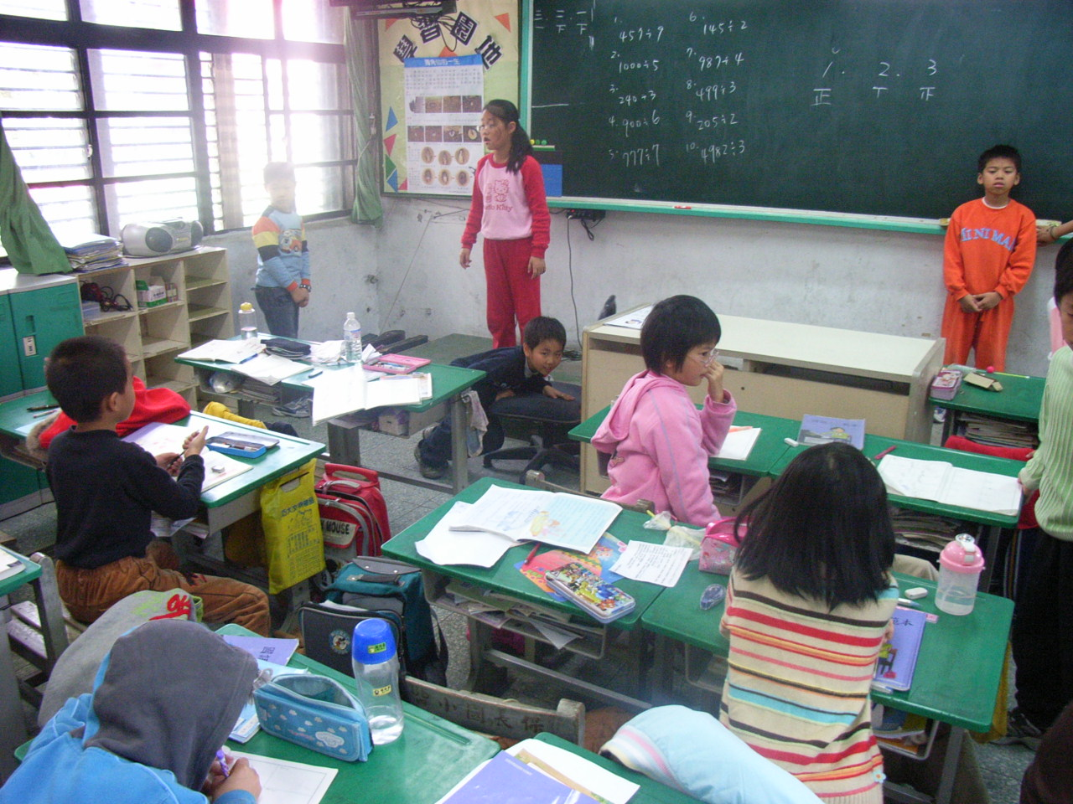
無電日還是得上台做表演
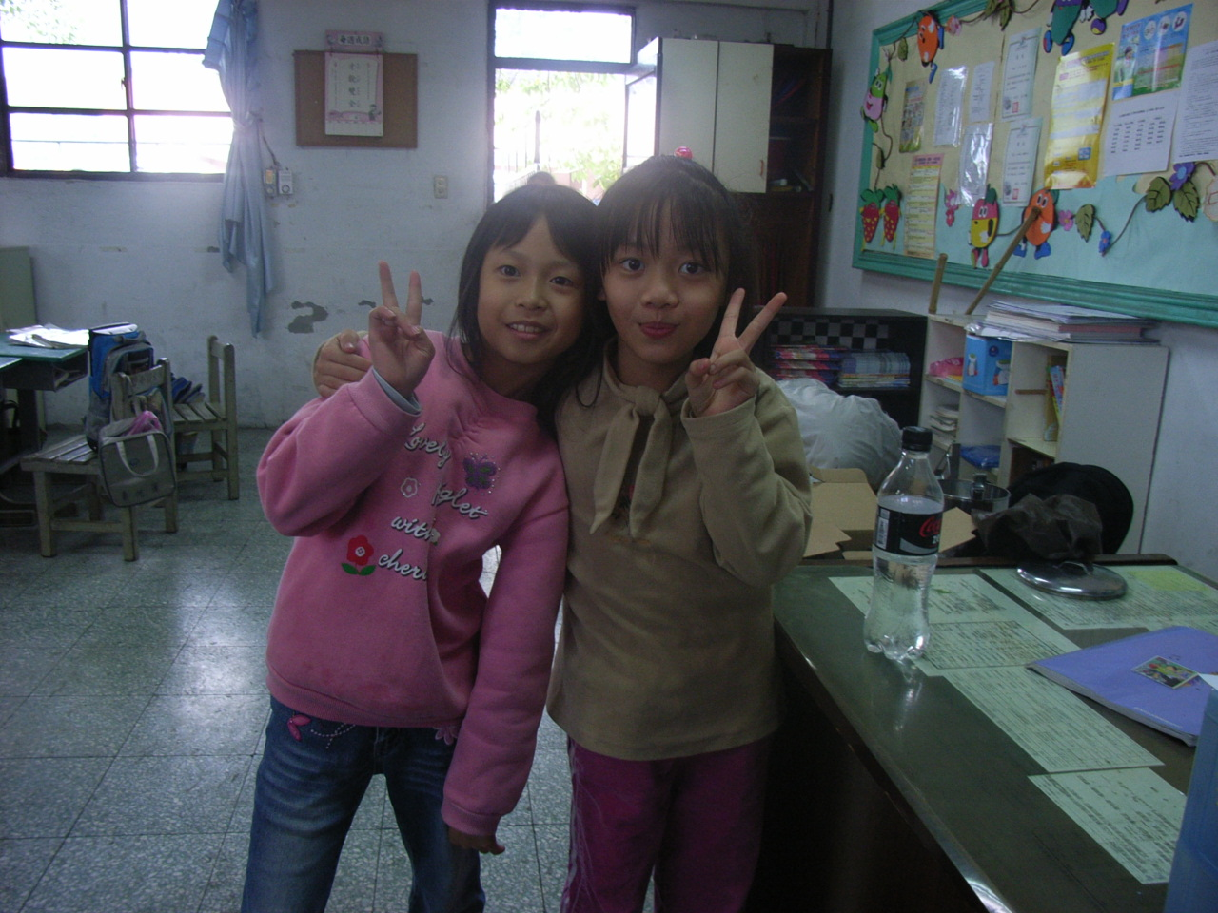
無電日還是開心的上課

